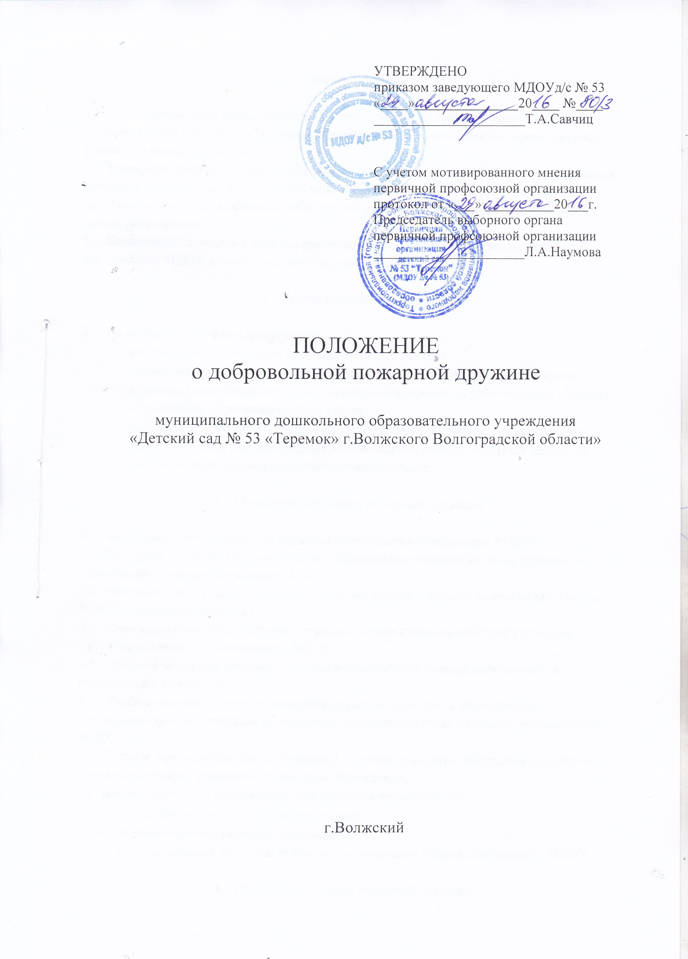

1. Общие положения

  - Для проведения профилактических мероприятий по предупреждению и тушению пожаров в МДОУ д/с № 53 «Теремок», организуются добровольные пожарные дружины (далее - пожарные дружины).
  - Пожарные дружины создаются на всех объектах независимо от наличия других видов пожарной службы. При числе работающих в учреждении менее 15 человек пожарная дружина не создаётся, а обязанности на случай возникновения пожара распределяются между работниками.
  - Организация пожарных дружин, руководство их деятельностью возлагаются на заведующего МДОУ и ответственного за пожарную безопасность

- Задачи пожарной дружины

  - На пожарную дружину возлагаются:
- контроль за соблюдением противопожарного режима,
- проведение разъяснительной работы среди воспитателей, обслуживающего персонала по соблюдению противопожарного режима на рабочем месте и правил осторожного обращения с огнём в быту;
- надзор за исправностью средств пожаротушения и их укомплектованностью;
- вызов пожарной службы в случае возникновения пожара, принятие мер по его тушению имеющимися средствами пожаротушения.

- Порядок организации пожарной дружины

  - Численный состав пожарной дружины определяется заведующим МДОУ.
  - Пожарные дружины организуются на добровольных началах из числа работников учреждения в возрасте не моложе 18 лет.
  - Работники, желающие вступить в пожарную дружину, подают на имя ее заведующего МДОУ письменное заявление.
  - Зачисление в пожарную дружину и последующие изменения состава указанной дружины объявляются приказом по МДОУ.
  - действия пожарной дружины в случае возникновения пожара вывешиваются в учреждении на видном месте.
  - Учебные занятия с членами пожарной дружины проводятся по расписанию, составленному ответственным по пожарной безопасности утверждённому руководителем МДОУ.
  - Порядок привлечения членов пожарной дружины к несению дежурства в нерабочее время определяется решением руководства учреждения.
  - Исключение из членов пожарной дружины производится:
- за нарушение противопожарного режима;
- за невыполнение указаний заведующего;
- по собственному желанию путём подачи заявления на имя заведующего МДОУ.

- Обязанности членов пожарной дружины

  - Члены пожарной дружины обязаны:
- знать требования противопожарного режима на территории МДОУ и контролировать их соблюдение;
- знать свои обязанности в случае возникновения пожара и принимать участие в его тушении;
- следить за исправностью средств пожаротушения, их укомплектованность и случае выявления недостатков докладывать об этом заведующему МДОУ;
- выполнять возложенные на них обязанности и систематически повышать свои пожарно-технические знания путём посещения занятий, сборов, предусмотренных расписанием;
- не допускать нарушений требований стандартов, норм и правил пожарной безопасности.

- Содержание пожарной дружины

  - Все расходы по содержанию пожарной дружины несёт МДОУ, на котором она организована.
  - За активную работу по предупреждению и тушению пожаров, ликвидации аварий по ходатайству органов Государственного пожарного надзора или ведомственной пожарной охраны заведующий МДОУ имеет право поощрить члена пожарной дружины:
- денежной премией или ценным подарком;
- объявлением благодарности;
- применением других видов поощрения.
  - Органы местного самоуправления, пожарной службы также могут применять к членам пожарной дружины и другие виды поощрений, установленные для них.

